 | NGỌC LỢI DIGITAL  KỸ SƯ GIẢI PHÁP SỐ TOÀN DIỆN CHO DOANH NGHIỆP  • Hotline / Zalo: 0388.810.316 · Website: https://ngocloi.io.vn/  • Email: loinguyen120299@gmail.com · Ninh Kiều, Cần Thơ  • Kỹ sư phụ trách: Nguyễn Ngọc Lợi (Đại học Cần Thơ) | BẢNG BÁO GIÁ CHÍNH THỨC  Số: BG-2026/NL-WEB  Ngày lập: 06/10/2026  Hiệu lực: 30 ngày

BẢNG BÁO GIÁ & ĐẶC TẢ KỸ THUẬT DỊCH VỤ
DỊCH VỤ THIẾT KẾ WEBSITE CHUẨN SEO CHUYÊN NGHIỆP
Kính gửi: Quý Khách Hàng / Quý Doanh Nghiệp & Đối Tác Kinh Doanh
Ngọc Lợi Digital hân hạnh gửi đến Quý Khách bảng báo giá thiết kế website độc bản, tải trang dưới 1.0s, chuẩn Google PageSpeed 90+, cấu trúc dữ liệu Schema SEO chuyên sâu và tối ưu tỷ lệ chuyển đổi đơn hàng.
✦ BẢNG BÁO GIÁ CHI TIẾT & ĐẶC TẢ TÍNH NĂNG KỸ THUẬT
STT | Gói Dịch Vụ | Tính Năng & Tiêu Chuẩn Kỹ Thuật Chi Tiết | Thời Gian | Đơn Giá Trọn Gói
1 | Landing Page  Bán Hàng / Dịch Vụ | • Giao diện 1 trang tập trung tối đa tỷ lệ chuyển đổi khách hàng (CRO).  • Bố cục: Hero Banner lôi cuốn, bảng ưu điểm, bảng giá, form đặt hẹn thông minh.  • Tối ưu tốc độ tải trang cực nhanh dưới 1.0s, chuẩn Mobile Responsive 100%.  • Tích hợp nút gọi Hotline 1 chạm, Chat Zalo OA, Form chống spam bot.  • Cài đặt mã theo dõi Facebook Pixel & Google Analytics 4 (GA4). | 3 – 5 ngày | 3.500.000 đ
2 | Website Doanh Nghiệp  Chuẩn SEO Google (VIP) | • Giao diện độc bản, thiết kế hiện đại theo đúng nhận diện thương hiệu công ty.  • Đa trang: Trang chủ, Giới thiệu, 6+ Trang dịch vụ chi tiết, Blog tin tức, Liên hệ.  • Tối ưu Core Web Vitals xanh chuẩn Google PageSpeed 90+ điểm.  • Cấu trúc dữ liệu chuẩn Schema.org JSON-LD (Organization, WebSite, LocalBusiness).  • Trang quản trị Admin CMS trực quan, dễ dàng thêm sửa bài viết, dịch vụ.  • Tạo tự động Sitemap.xml, Robots.txt và khai báo Google Search Console. | 7 – 10 ngày | 5.500.000 đ
3 | Website Thương Mại  Điện Tử / Bán Hàng | • Hệ thống quản lý giỏ hàng, đặt hàng, quản lý đơn hàng & tồn kho thông minh.  • Tích hợp cổng thanh toán trực tuyến: Chuyển khoản QR Code tự động, MoMo, VNPay.  • Quản lý danh mục sản phẩm đa cấp, bộ lọc thuộc tính (giá, màu sắc, size).  • Tự động gửi email/Zalo thông báo cho khách hàng và chủ shop khi có đơn mới.  • Cấu trúc Schema Product & Review giúp hiển thị đánh giá sao vàng trên Google.  • Bảo mật chống tấn công SQL Injection, XSS, sao lưu dữ liệu tự động. | 10 – 14 ngày | 8.500.000 đ
4 | Web App / Cổng Thông Tin  May Đo Theo Yêu Cầu | • Phát triển hệ thống chuyên biệt theo quy trình riêng của doanh nghiệp.  • Công nghệ hiện đại: PHP / Laravel / Node.js / MySQL / RESTful API.  • Phân quyền người dùng đa cấp, báo cáo thống kê doanh số trực quan bằng biểu đồ.  • Kết nối API phần mềm thứ 3 (Zalo OA, KiotViet, SAP, Odoo, Google Sheets).  • Bàn giao tài liệu đặc tả kiến trúc phần mềm và đào tạo sử dụng tận nơi. | Theo phạm vi | Từ 12.000.000 đ

✦ QUY TRÌNH TRIỂN KHAI 4 BƯỚC CHUẨN KỸ THUẬT
BƯỚC 1: KHẢO SÁT  Tiếp nhận nhu cầu, phân tích bài toán kinh doanh và đề xuất kiến trúc tối ưu (Trong 2h). | BƯỚC 2: THIẾT KẾ  Lên bản thảo UI/UX & đặc tả kỹ thuật, thống nhất phương án với khách hàng (1-2 ngày). | BƯỚC 3: LẬP TRÌNH  Triển khai mã nguồn sạch, tối ưu chuẩn SEO, bảo mật đa lớp & kiểm thử toàn diện. | BƯỚC 4: BÀN GIAO  Bàn giao 100% mã nguồn, phân quyền Super Admin, hướng dẫn vận hành & kích hoạt bảo hành trọn đời.

📌 NGUYÊN TẮC MINH BẠCH VỀ CHI PHÍ & TÀI NGUYÊN:
• Đơn giá đã bao gồm: Cài đặt chứng chỉ bảo mật SSL HTTPS trọn đời, bàn giao 100% full source code và cơ sở dữ liệu.
• Tặng 01 năm sử dụng Hosting tốc độ cao NVMe và tên miền quốc tế (.com/.net) đối với gói Doanh Nghiệp VIP và TMĐT.
✦ CHÍNH SÁCH CAM KẾT VÀNG & QUYỀN LỢI KHÁCH HÀNG
• 1. Trực tiếp thực hiện: Kỹ sư Nguyễn Ngọc Lợi (ĐH Cần Thơ) trực tiếp phân tích, lập trình và chuyển giao, không qua trung gian môi giới hay thuê ngoài.
• 2. Bàn giao 100% tài nguyên: Khách hàng sở hữu toàn quyền quản trị cao nhất (Super Admin), tài khoản máy chủ, mã nguồn sạch và cơ sở dữ liệu khi hoàn tất.
• 3. Bảo hành kỹ thuật trọn đời: Hỗ trợ khắc phục sự cố mã nguồn trọn đời dự án, hỗ trợ kỹ thuật nhanh chóng 24/7 trong vòng 15 phút.
• 4. Minh bạch tài chính: Báo giá trọn gói không phát sinh phụ phí ngầm, có hợp đồng dịch vụ chính thức và hỗ trợ xuất hóa đơn VAT theo yêu cầu.
✦ THÔNG TIN THANH TOÁN & HỖ TRỢ KỸ THUẬT 24/7
TÀI KHOẢN NGÂN HÀNG CHÍNH THỨC  • Ngân hàng: Techcombank  • Số tài khoản: 6666677778899  • Chủ TK: NGUYEN NGOC LOI  • Cú pháp: [Tên Khách] [Dịch Vụ] | 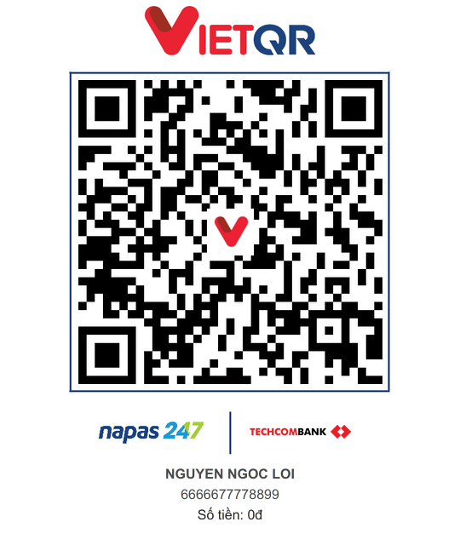 | LIÊN HỆ TRỰC TIẾP KỸ SƯ  • Hotline / Zalo 24/7: 0388.810.316  • Email: loinguyen120299@gmail.com  • Website: https://ngocloi.io.vn/  • Địa chỉ: Ninh Kiều, TP. Cần Thơ

ĐẠI DIỆN KHÁCH HÀNG  (Ký, ghi rõ họ tên & đóng dấu nếu có)  .................................................................... | ĐẠI DIỆN NGỌC LỢI DIGITAL  Kỹ sư Trưởng / Phụ trách kỹ thuật  Nguyễn Ngọc Lợi

